**Riesgo de liquidez**

**Spot Price:** Precio actual en el mercado para la compra o venta de un activo. Es determinado por la oferta y demanda.

**Precio de cierre:** Último precio negociado por un activo al final del día de mercado.

**Tema importante: Ask/Bid**

**Bid Price:** Precio más alto al que un inversor está dispuesto a **comprar** un activo.

**Ask Price:** Precio más bajo al que un inversor está dispuesto a **vender** un activo.

**Mid Price:** Promedio entre Ask y Bid.

El spread es la diferencia entre el Ask y el Bid (Ask – Bid). Nos da una idea de que tan liquido es un activo, mientras más pequeño el spread es más fácil comprar/vender el activo, es decir, es más líquido. Es un costo de transacción, que puede incluir una comisión cobrada por el intermediario, es un costo de obtener liquidez.

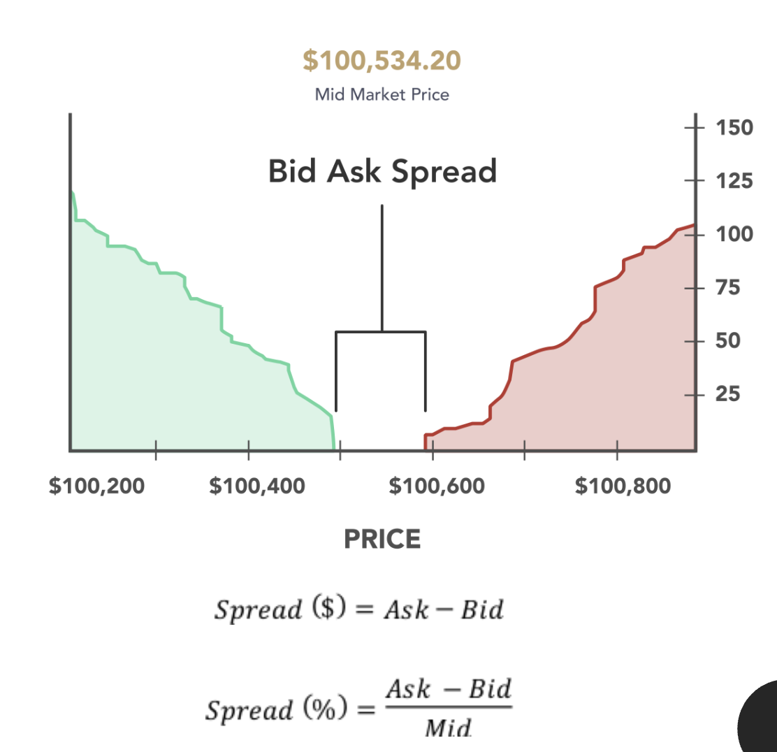

Al vender activos, el dinero es utilizable en T+1 o T+2.

El riesgo de liquidez de mercado **NO** es diversificable. Es el riesgo no diversificable de que una posición financiera no pueda ser fácilmente liquidada en el corto plazo sin afectar su valor debido a la falta de profundidad de mercado.

Esto pasa cuando no hay suficientes compradores o vendedores (grandes transacciones). El riesgo de liquidez se relaciona con la eficiencia del mercado y la liquidez particular de un activo.

El volumen se refiere al número total de títulos (acciones) negociados en una sesión de mercado (un día). Refleja la actividad de compraventa de un activo, y se usa para medir la liquidez de este.

Un mayor volumen indica mayor liquidez de un activo, menor volumen indica menor liquidez. Más liquidez facilita grandes transacciones sin mover mucho el precio.

Para medir el costo de liquidez (cobro por compraventa de un activo) se usa el spread. Si se suma este costo de liquidez al VaR, se obtiene el VaR ajustado por liquidez. El VaR sería el riesgo de mercado, el costo de liquidez sería el riesgo de liquidez del activo.

**El costo de liquidez NO es diversificable.**

El VaR ajustado por liquidez tiene en cuenta la liquidez de los activos de un portafolio. Usa el riesgo de mercado y el riesgo de liquidez. La liquidez es la capacidad de comprar/vender activos sin afectar mucho el precio.

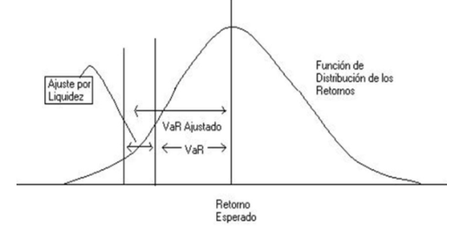

Toma en cuenta la posibilidad de que, en momentos de estrés del mercado, los activos sean más difíciles de comprar/vender.

Costo de liquidez promedio: Promedio del spread (%) diario.

Costo de liquidez estresado: Percentil 99 (siempre) del spread.

Hay más formas de analizar la liquidez, sobre todo cuando es difícil encontrar el bid y el ask. Para esto se usa la proporción de número de acciones que se tiene y el volumen promedio diario (ADV) de los últimos tres meses para calcular la liquidez de un activo.

Esto se usa para calcular cuantos días se necesitan para liquidar una posición de cierto activo.



Nshares: Número de acciones de un activo en un portafolio.

ADV: volumen promedio diario de los últimos 3 meses.

**Riesgo de Liquidez de Fondeo**

Es el riesgo que enfrentan los bancos (principalmente) y otras instituciones financieras de no poder hacer frente a sus obligaciones en el corto plazo por no tener la suficiente liquidez.

Los bancos deben seguir la liquidez esperada en el futuro para tener la liquidez en necesaria en todo momento (Basilea III). Esto para tener capital suficiente para cubrir retiros sin problemas.

De forma diaria se hace un estudio de brechas de liquidez en los bancos, donde se muestra a cierto plazo, la liquidez que tendrán o deberían tener para hacer frente a sus obligaciones. “Reporte de Brechas de Liquidez”, se usa para disminuir el riesgo de fondeo.

**Gaps de Liquidez:** Diferencias entre salidas y entradas de flujo. Brechas donde puede haber problemas para solventar tus obligaciones.

**CounterBalance:** Efectivo y títulos de deuda líquidos que el banco tiene para pagar obligaciones futuras.

**Operaciones Activas:** Salida de flujo en el presente, pero en el futuro será una entrada de flujo. (Créditos)

**Operaciones Pasivas:** Entrada de flujo en el presente, pero una salida en el futuro. (Depósitos)

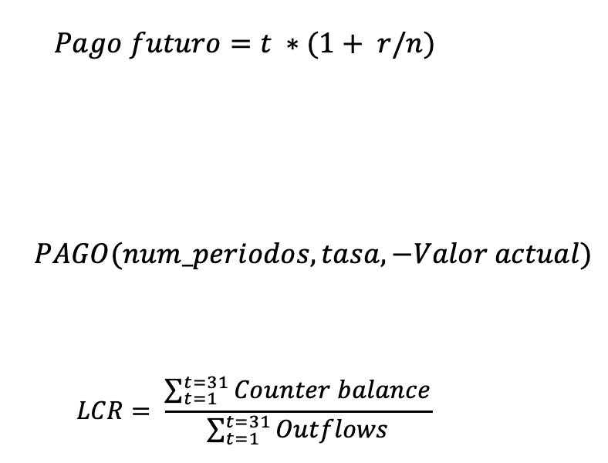

Hay 2 reglas importantes:

* Los outflows acumulados de 1 a 3 meses no deben de ser mayores al 20% de todos tus outflows.
* LCR: El liquidity coverage ratio debe de cubrir el total de Outfloes de u día a un mes, es decir, mayor a 1.